KẾT QUẢ XÉT TUYỂN THEO PHƯƠNG THỨC SỬ DỤNG KẾT QUẢ HỌC TẬP THPT; PHƯƠNG THỨC SỬ DỤNG KẾT QUẢ THI TỐT NGHIỆP THPT 2022 ĐẠI HỌC CHÍNH QUY NĂM 2022

1. Điểm trúng tuyển phương thức sử dụng kết quả học tập THPT

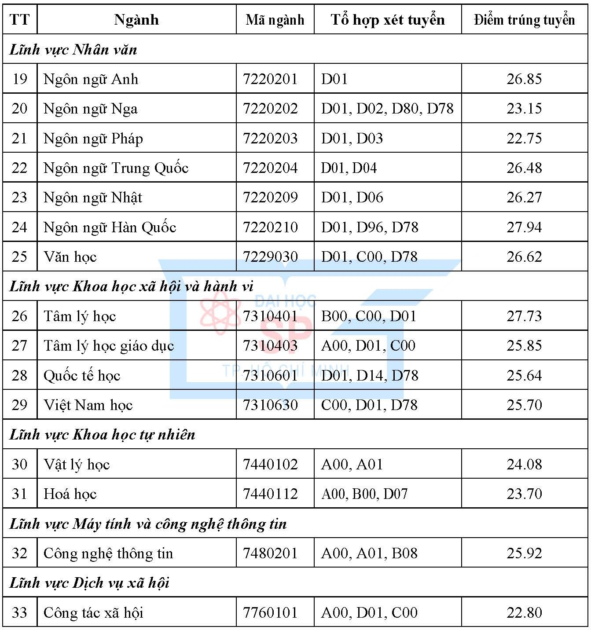

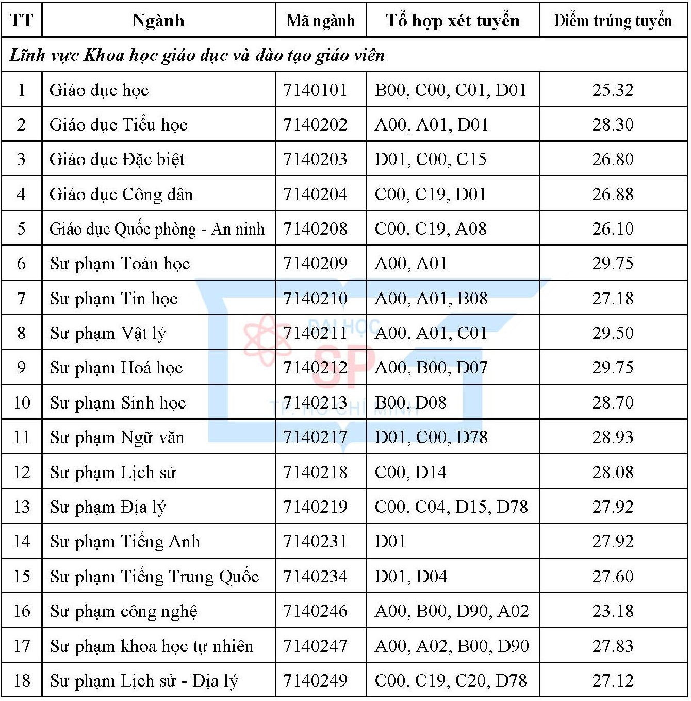



2. Điểm trúng tuyển phương thức sử dụng kết quả thi tốt nghiệp THPT năm 2022

